Como funciona o OA “Geometria”
- Para dar inicio as atividades é necessário clicar sobre , para acessar o guia do professor é necessário clicar sobre .
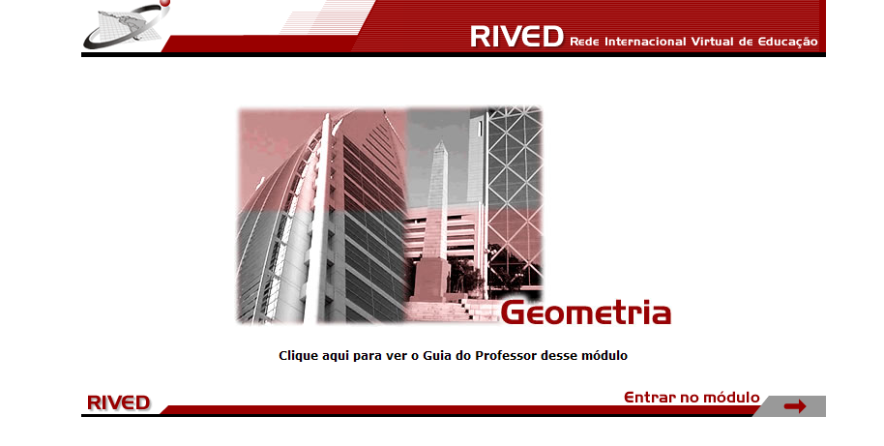

- Um breve texto introduzindo o contexto das atividades que serão desenvolvidas.

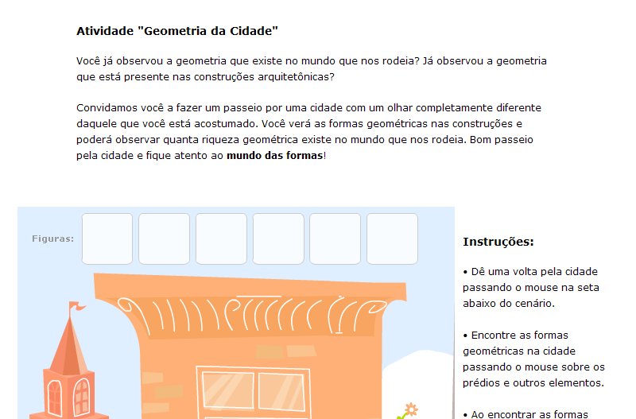

Passando o mouse sobre as setas indicadas por e , o cenário da cidade é deslocado.
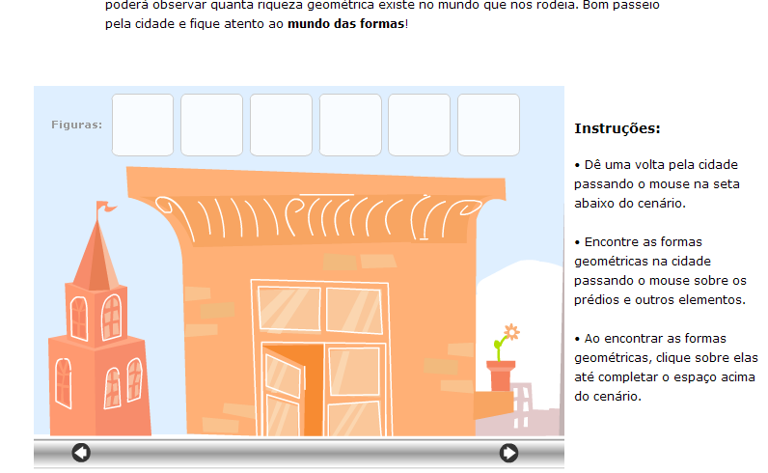

Quando alguma forma geométrica for encontrada (cone, paralelepípedo,...) deve ser clicado sobre esta. Este procedimento deve ser seguido até que todos os espaços acima do cenário estejam completos.

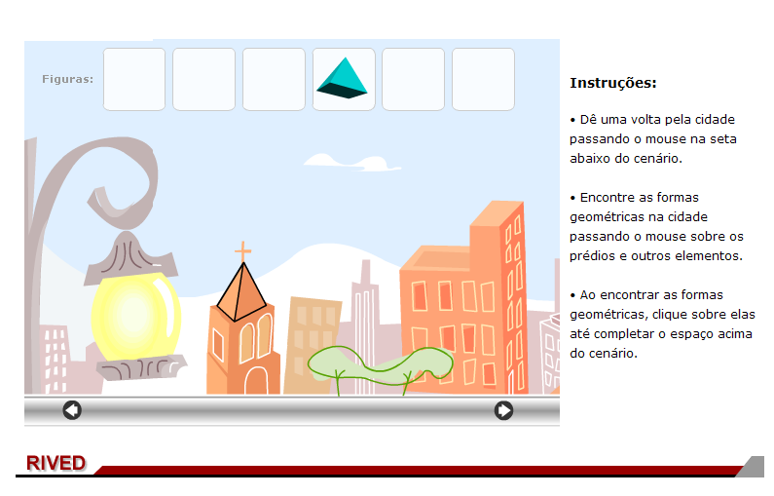

Quando todas as formas geométricas estiverem nos espaços acima do cenário, deve ser clicado sobre o botão indicado por .
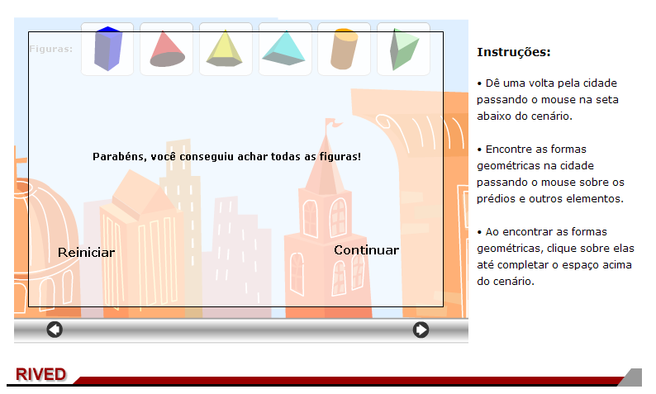
Nesta etapa, o usuário poderá explorar as possibilidades de cada sólido, clicando sobre a figura correspondente:
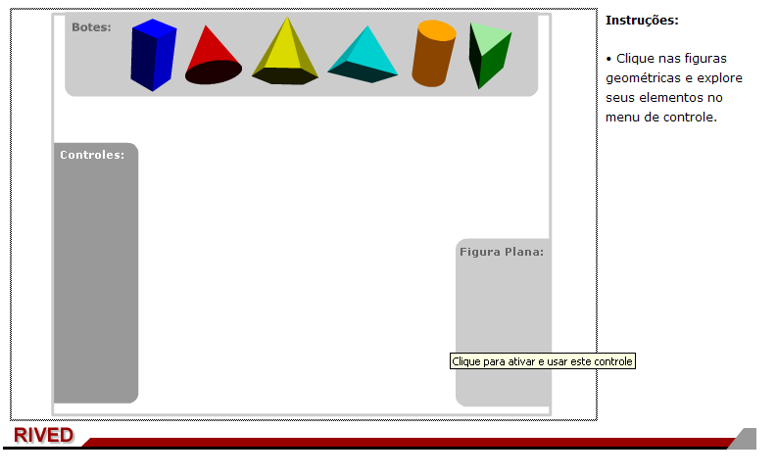
- Clicando sobre o sólido indicado por , o usuário poderá observar uma breve animação com este, clicando sobre o botão indicado por ; ou ainda explorar como são constituídas faces, arestas e vértices deste sólido, clicando respectivamente sobre os botões indicados por , 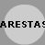 e 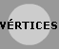.
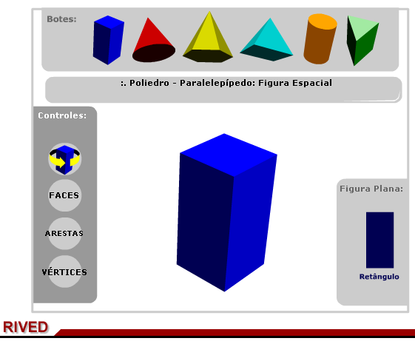
- Clicando sobre o sólido indicado por, o usuário poderá observar uma breve animação com este, clicando sobre o botão indicado por; ou ainda explorar como são constituídos vértices e geratriz deste sólido, clicando respectivamente sobre os botões indicados por e .
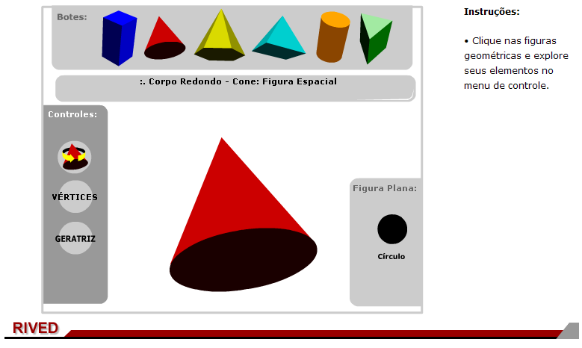
- Clicando sobre o sólido indicado por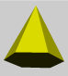, o usuário poderá observar uma breve animação com este, clicando sobre o botão indicado por; ou ainda explorar como são constituídas faces, arestas e vértices deste sólido, clicando respectivamente sobre os botões indicados por , e .
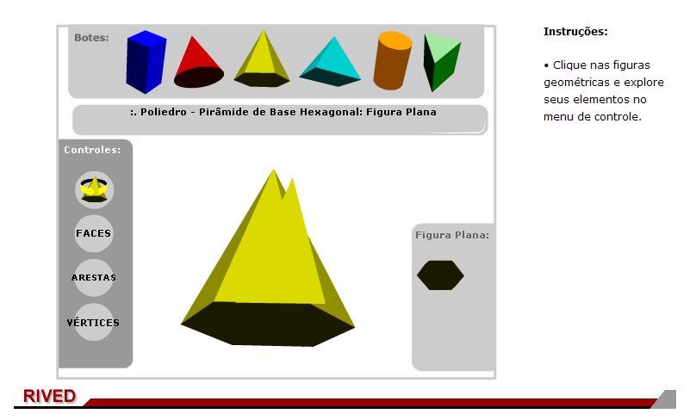
- Clicando sobre o sólido indicado por, o usuário poderá observar uma breve animação com este, clicando sobre o botão indicado por; ou ainda explorar como são constituídas faces, arestas e vértices deste sólido, clicando respectivamente sobre os botões indicados por , e .
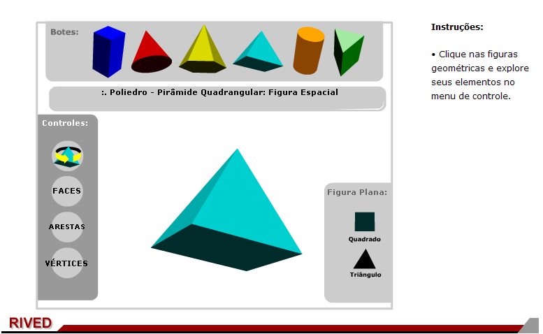
- Clicando sobre o sólido indicado por, o usuário poderá observar uma breve animação com este, clicando sobre o botão indicado por.
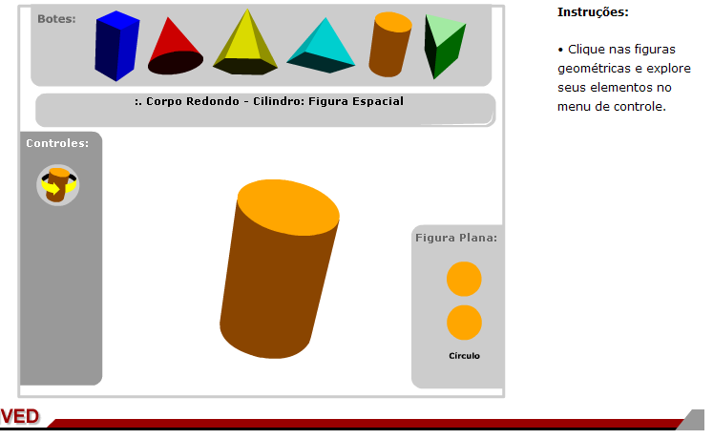
- Clicando sobre o sólido indicado por, o usuário poderá observar uma breve animação com este, clicando sobre o botão indicado por; ou ainda explorar como são constituídas faces, arestas e vértices deste sólido, clicando respectivamente sobre os botões indicados por , e .
3. Para dar continuidade as atividades, é necessário clicar sobre o menu superior em :
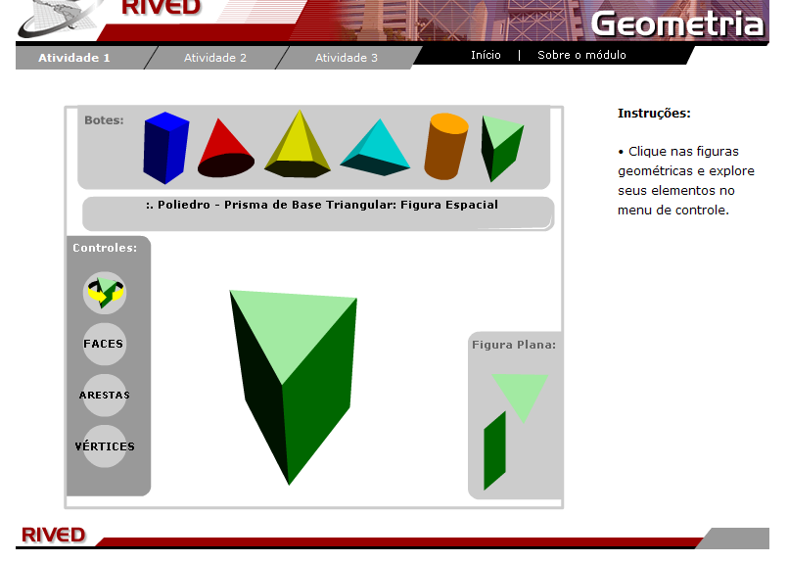
3.2. Um breve texto introduzindo o contexto das atividades que serão desenvolvidas. 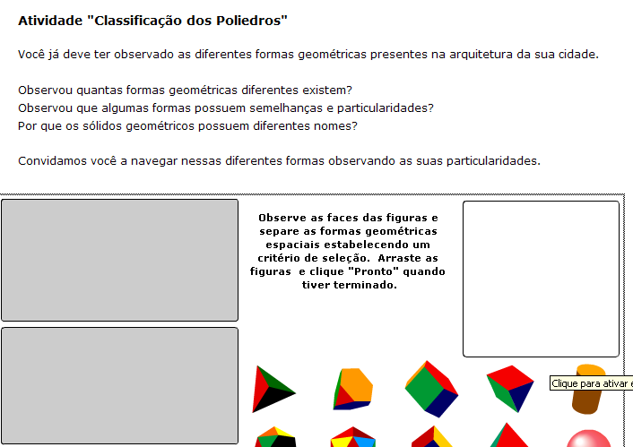

Neste momento, as figuras devem ser observadas, e o usuário deverá separá-las levando em consideração o tipo de face que apresentam. Para isto, deverá clicar sobre cada uma delas, e arrastá-las até os retângulos ao lado. Quando tiver terminado, deve clicar no botão indicado por .
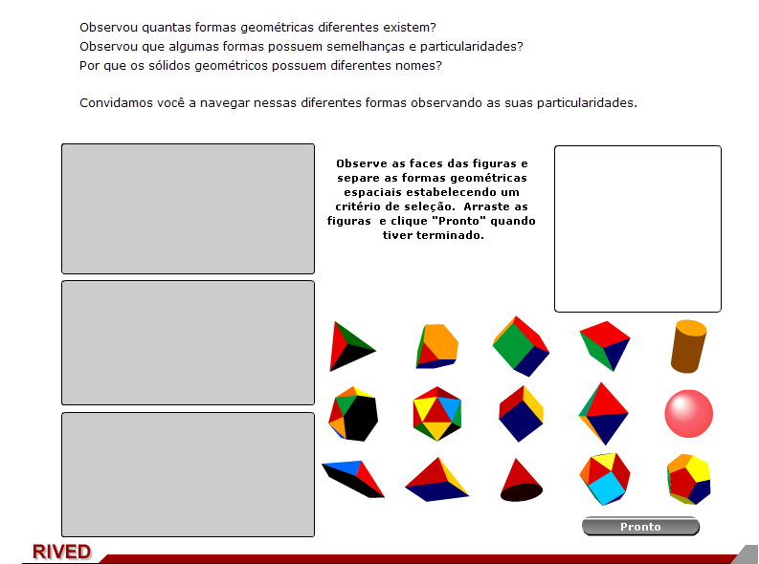

Caso alguma das figuras não esteja separada corretamente, ao clicar em pronto ela retorna para fora do retângulo e o usuário deverá organizá-la novamente, clicando no botão indicado por para finalizar a atividade. Este procedimento deve ser repetido até que todas as figuras estejam organizadas segundo o tipo de face.

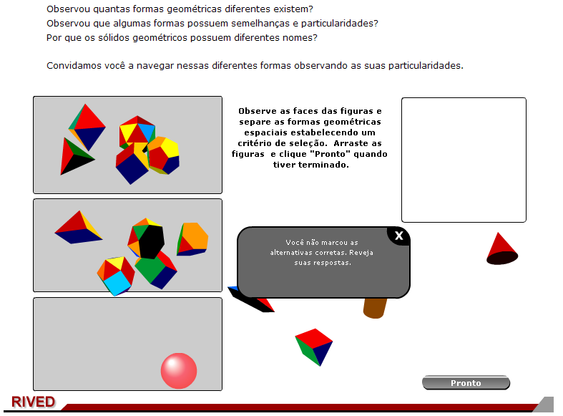

Quando todas as figuras estiverem organizadas corretamente e o usuário clicar no botão indicado por , ele será conduzido para esta tela.
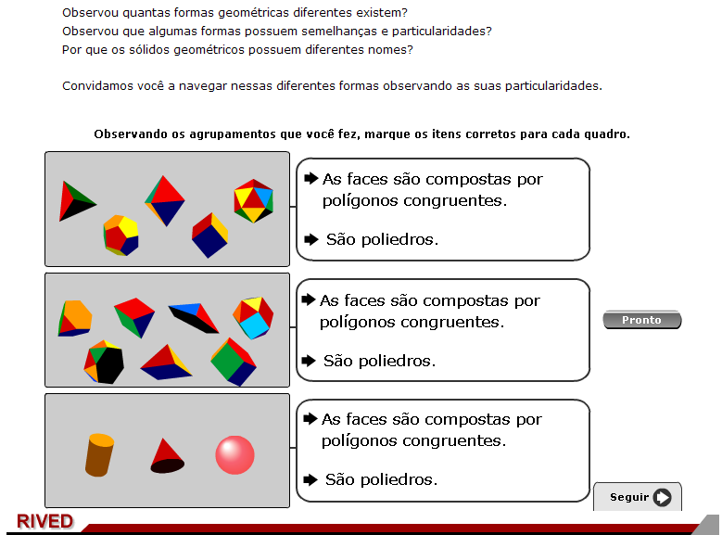

Em cada quadro deve ser clicado sobre os itens que correspondem aos agrupamentos, em seguida deve ser clicado no botão indicado por.
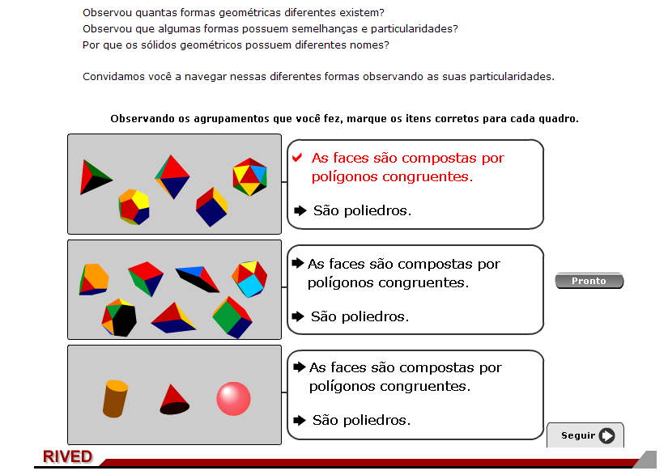

Depois que todos os itens forem assinalados corretamente, deve-se clicar no botão indicado por .
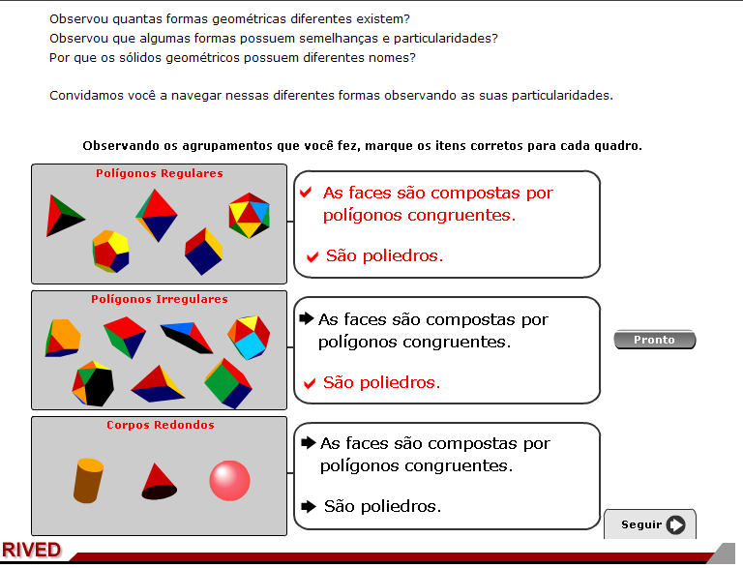

Nesta etapa, o usuário deverá distribuir novamente os sólidos, classificando-os em polígonos regulares e irregulares e corpos redondos. Para isto, deve clicar sobre cada figura e arrastá-la até o retângulo correspondente, em seguida deve clicar no botão indicado por.
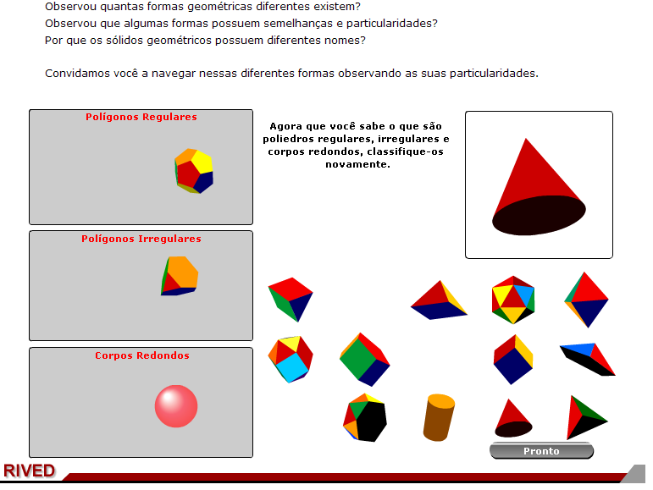

Nesta etapa, o usuário deverá classificar os poliedros segundo o formato das faces laterais. Para isto, deve clicar sobre cada figura e arrastá-la até uma das prateleiras, de modo que cada prateleira contenha sólidos com o mesmo formato da face lateral. Em seguida deve clicar no botão indicado por.

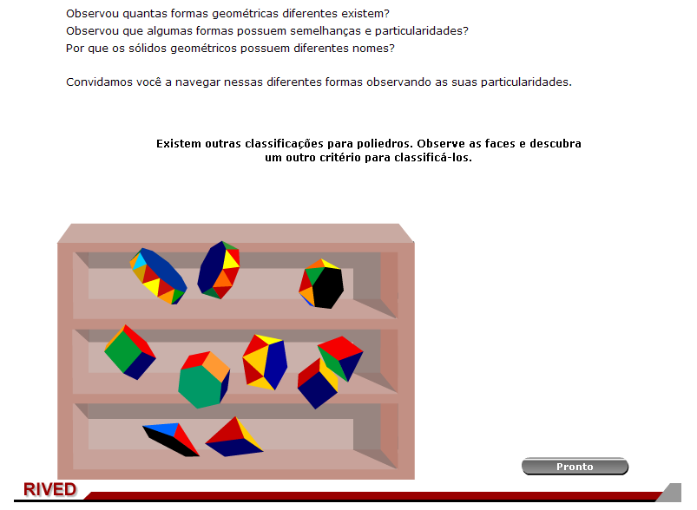

Em cada quadro deve ser clicado sobre os itens que correspondem aos agrupamentos, em seguida deve ser clicado no botão indicado por.
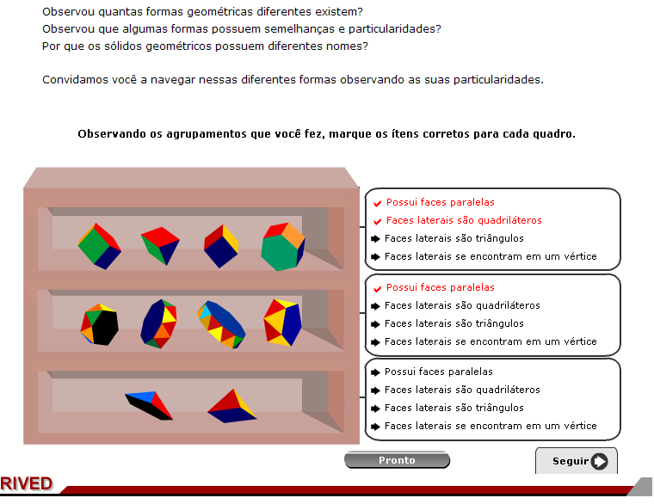
Deve-se considerar como faces, as faces laterais e as bases.

Depois que todos os itens forem assinalados corretamente, deve-se clicar no botão indicado por .
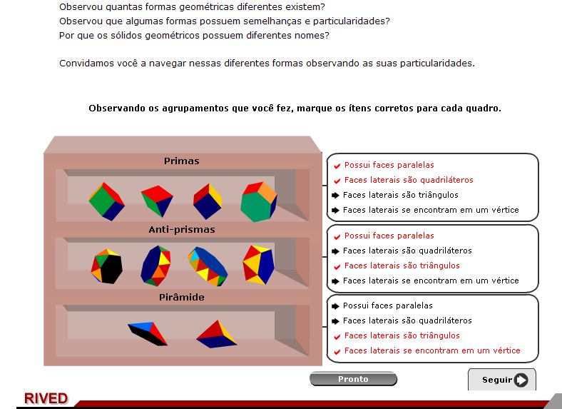

Nesta etapa, os poliedros deverão ser classificados em Prismas, Anti-prismas e Pirâmides. Para isto, deve clicar sobre cada figura e arrastá-la até o retângulo correspondente, em seguida deve-se clicar no botão indicado por.
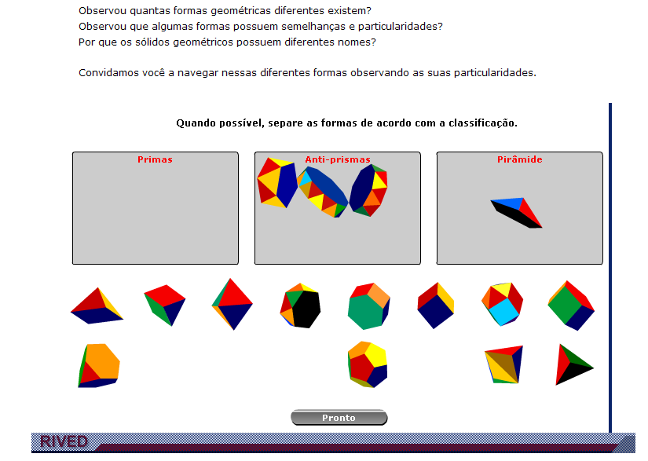

Para finalizar as atividades, uma breve explicação sobre a classificação dos poliedros em poliedros de Platão ou poliedros quaisquer.

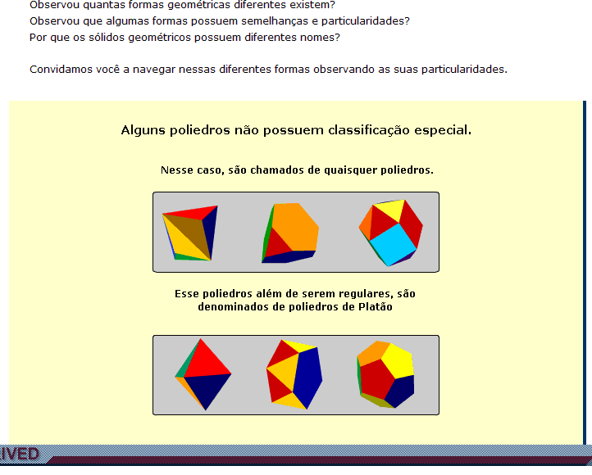

- Para avançar para a próxima etapa do objeto, é necessário clicar sobre o menu superior em :

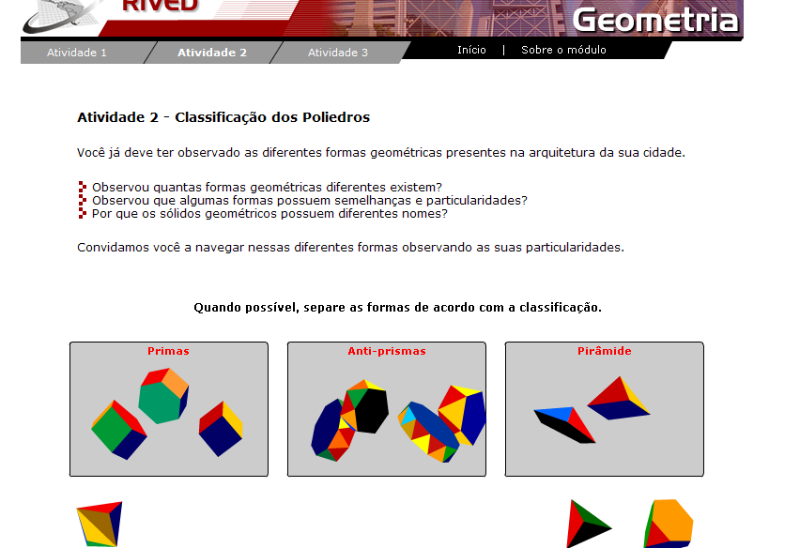

4.2. Um breve texto, introduzindo o contexto das atividades, para dar continuidade é necessário clicar sobre o link .
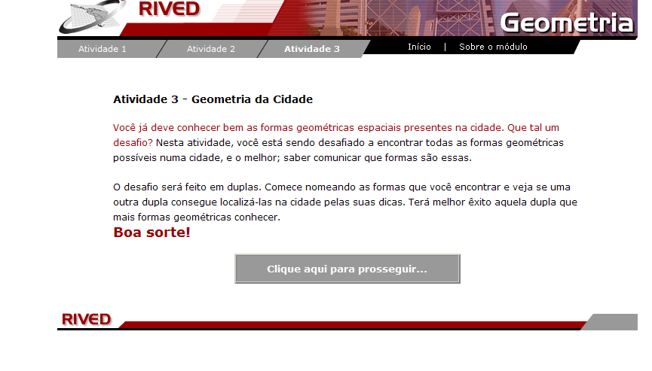

As fotos das cidades devem ser observadas, relacionando as formas geométricas presentes. Para isto, clicando no botão indicado por , a foto é ampliada. Para retornar a tela das atividades, é necessário clicar no botão indicado por .
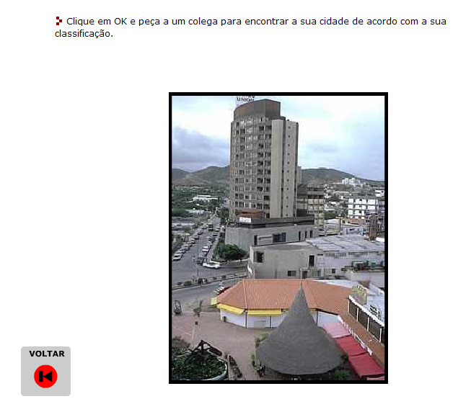

Abaixo da tabela com as fotos, há uma tabela com todas as formas geométricas que podem ser encontradas. Para relacionar as fotos com as figuras geométricas correspondentes, é necessário clicar sobre o “nome da forma geométrica” e arrastá-lo até a figura correspondente. Uma foto pode conter mais de uma forma geométrica.
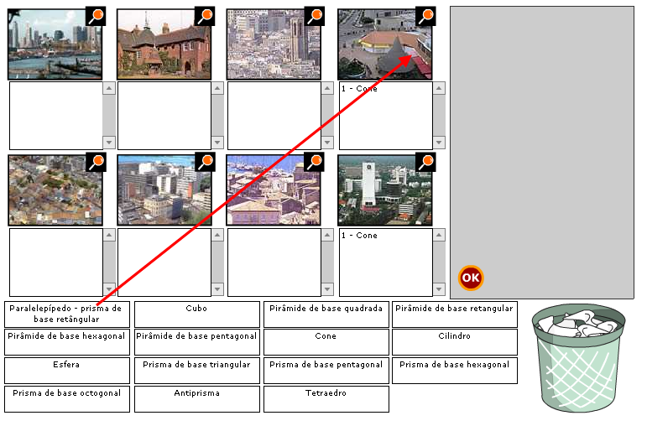

Caso alguma das fotos contenha formas geométricas que não correspondam a estas, é possível clicar sobre a lixeira e arrastá-la até a foto correspondente.
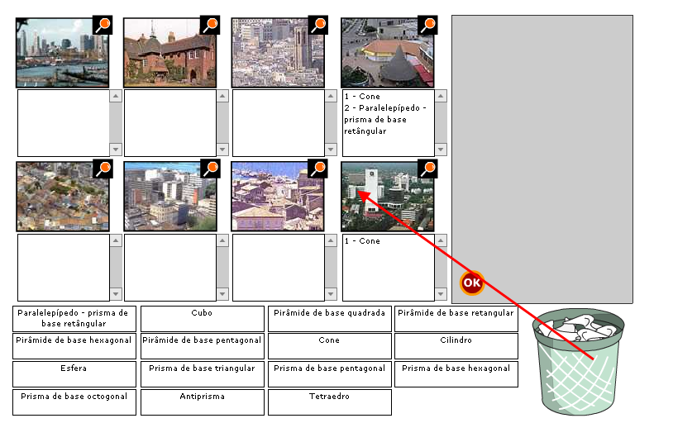

Depois que todas as fotos estiverem relacionadas com as formas geométricas correspondentes, deve-se clicar no botão indicado por .
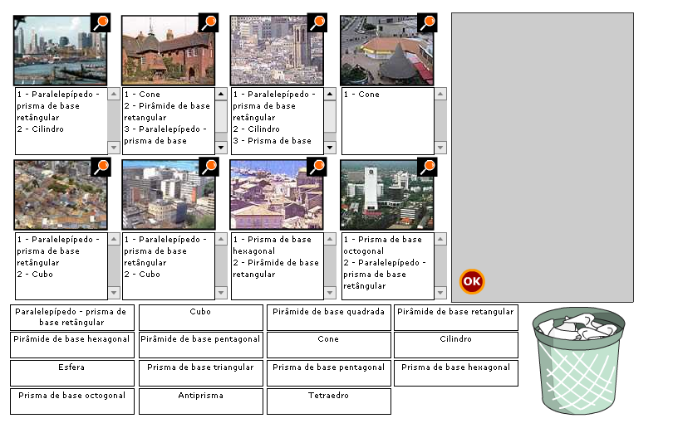

Nesta etapa as duplas se trocam, e cada um terá que relacionar a foto de acordo com a classificação de forma geométrica dada pelo colega. Para isto, clicando sobre o botão indicado por , a foto correspondente é ampliada. Para retornar a tela das atividades, é necessário clicar no botão indicado por .
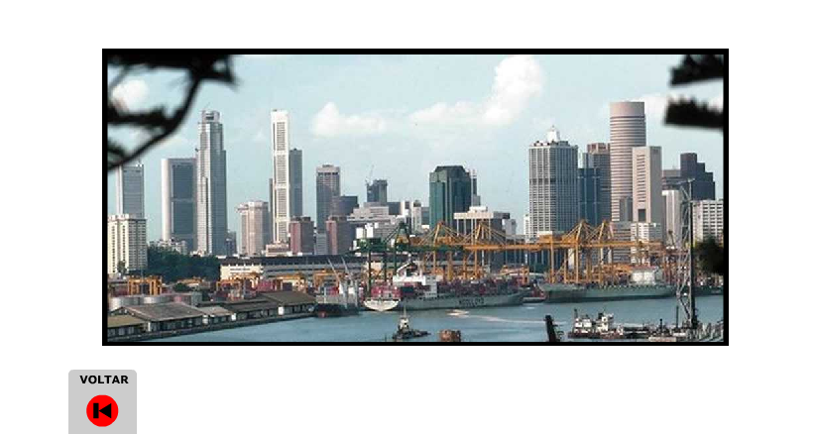

As miniaturas das fotos devem ser arrastadas até o retângulo superior a classificação correspondente.
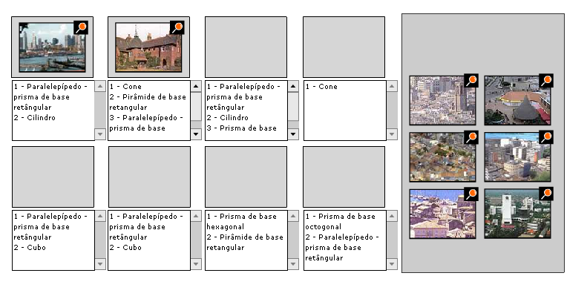
Depois que todas as fotos estiverem organizadas segundo as formas geométricas correspondentes, deve-se clicar no botão indicado por .
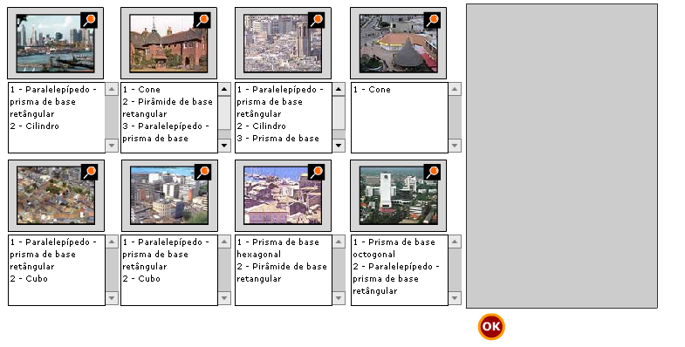

Uma mensagem é exibida, indicando se as fotos foram relacionadas com as formas geométricas segundo a organização do colega. Para recomeçar a atividade, é necessário clicar sobre o botão indicado por .
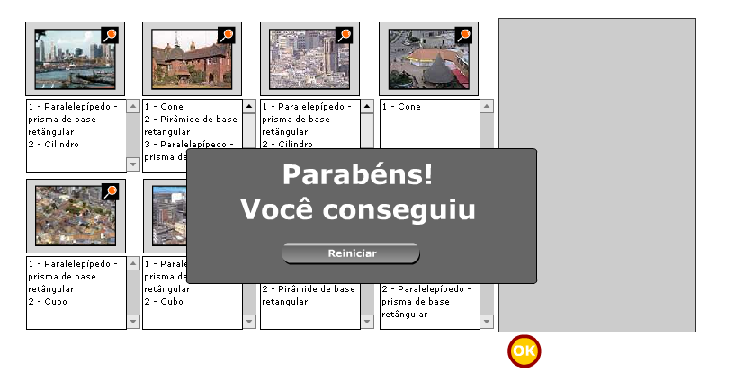

5. Para retornar ao início das atividades, basta clicar sobre o menu superior em .
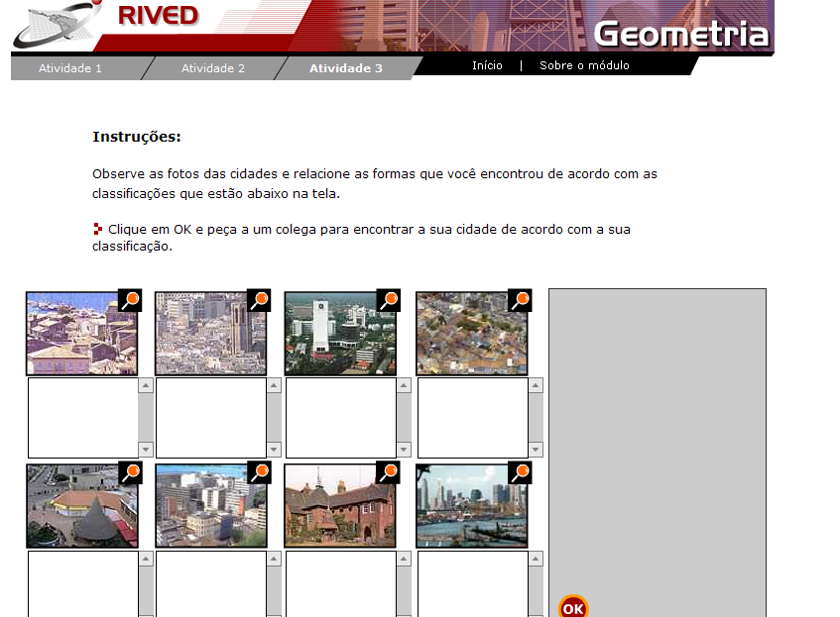

- Para obter informações sobre os objetivos e justificativa das atividades abordadas no objeto, basta clicar sobre o menu superior em .
